FASES REQUERIMIENTO DE SOFTWARE

1. DESCRIPCION GENERAL DEL REQUERIMIENTO 2
2. FASE DE FORMALIZACIÓN 3
3. ANALISIS DE REQUISITOS Y REQUERIMIENTOS 4
5. LEVANTAMIENTO DEL REQUERIMIENTO DETALLADO 8
6. DISEÑO DE LA ARQUITECTURA DE SOLUCION 10

DESCRIPCION GENERAL DEL REQUERIMIENTO

PROYECTO | Aboga-Bpt
Nombre Requerimiento: | Página para la automatización de las demandas de los clientes
Fecha Solicitud: | 25/02/2022
Responsable(s) Solicitud: | Rodrigo Martínez Plascencia
Dependencia(s) Solicitante: | Administración del sitio del despacho de abogados
Responsable Funcional designado por el equipo de desarrollo de software: | Andrés Tamez Ruiz

FASE DE FORMALIZACIÓN

Descripción de la Solicitud
Usuario Solicitante
Se solicita una pagina web donde los clientes previamente registrados y con una cuenta activa, llenaran un formulario para la automatización de demandas. Esto debe de incluir el proceso de pago.
Los usuarios y administradores podrán dar seguimiento a sus demandas
Líder Funcional
Pagina web donde se debe de crear cuentas para clientes, recibir formularios y la generación de líneas de pago y reportes. Una vez completado el pago esta deberá notificar a los administradores las nuevas demandas por medio de un tablero se podrá dar seguimiento a los ingresos y los casos de los clientes.

FIRMAS DE ACEPTACIÓN:

________________________________ _______________________________
Nombre Responsable Solicitud Nombre Líder OTI
Dependencia Solicitante Oficina Tecnologías de la Información

ANALISIS DE REQUISITOS Y REQUERIMIENTOS

Fecha Inicio | 25/02/2022 |  | Fecha Final | 31/03/2022
Modelamiento de Negocio
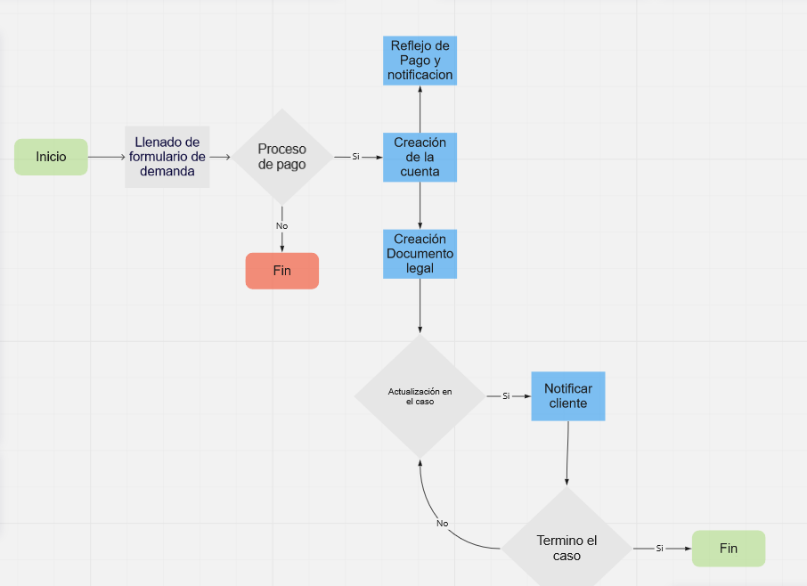
Términos de Referencia
Alcance de la solución | El proyecto abarca todos los requerimientos del cliente para cubrir las necesidades del mismo
Requerimientos Funcionales y criterios de aceptación y | Se recibirán los formularios de los clientes además de que estos podrán crear cuentas para el seguimiento del proceso.  El pago se podrá llevar a cabo dentro de la página web  Los pagos se verán reflejados en el tablero para los administradores.  Los administradores podrán actualizar las demandas y a su vez notificar a los clientes.
Requerimientos no Funcionales y de calidad | Fácil de usar, intuitiva, apegado a los colores institucionales, transacciones seguras, diseño responsivo
Interesados en la solución
  Nombre/Rol/Perfil | Descripción
  Rodrigo Martínez | Socio del despacho de abogados que solicita el proyecto
Precondiciones | Defina una lista de condiciones que deben cumplirse antes de iniciar con la solución
Requisitos Técnicos | Tipo de Desarrollo | Web Escritorio Móvil Servicio Web  Servicio Windows Otro:__________________
Requisitos Técnicos | Base de Datos | Oracle  SQL Server  MySQL  MongoDB  Otro:__________________ |  |  | Versión  _______  _______  _______  _______  _______  _______
Requisitos Técnicos | Lenguaje | C#  VB  PHP  Java  JavaScript  Otro:___________________ |  |  | Versión  _______  _______  _______  _______  _______  _______  _______
Viabilidad Técnica | Luego de adelantado el análisis de los requisitos y requerimientos es viable proponer una solución técnica para esta solicitud: SI (X) NO ( )

FIRMAS DE ACEPTACIÓN:
Nombre | Dependencia | Teléfono | Firma
- FASE DE PLANEACIÓN Y GERENCIA DEL PROYECTO

Responsable |  |  |  |  | Fecha
Plan estratégico de fases del proyecto
N° | Nombre Etapa | Actividad |  | Rol Responsable |  | Fecha Inicio | Fecha Fin | Comentarios
1 | Toma de requerimientos | Toma de requerimientos |  | Project Manager |  | 25/02/2022 | 07/03/2022
2 | Diseño | Diseño UX/UI del proyecto |  | Diseñador |  | 28/02/2022 | 07/03/2022 | Uso de los colores institucionales
3 | Implementación | Codificación |  | Desarrollador |  | 07/03/2022 | 21/03/2022
4 | Pruebas | Testing |  | QA |  | 21/03/2022 | 01/04/2022
5 | Corrección | Corregir errores |  | Desarrollador |  | 21/03/2022 | 01/04/2022
6 | Liberar | Lanzar a producción |  | Desarrollador |  | 04/04/2022 | 04/04/2022
Diagrama de planeación
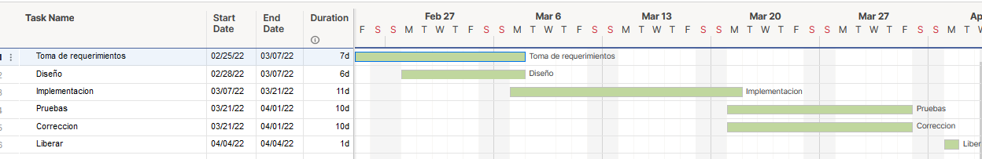

NOTA: Las fechas de planeación establecidas en este documento son aproximadas y estarán sujetas a modificaciones que surjan por control de cambios u otros factores.

FIRMAS DE ACEPTACIÓN:
Nombre | Dependencia | Teléfono | Firma

LEVANTAMIENTO DEL REQUERIMIENTO DETALLADO

Las historias de usuario deben ser independientes y debidamente identificadas; deben corresponder a una única funcionalidad y deben ser cortas y concisas
HISTORIAS DE USUARIO
Nº. |  | 1
Titulo |  | Envío de formulario
Fecha |  | 25/02/2022
Estimación |  | 2 días
Característica/Funcionalidad
Quiero que se tomen los datos del cliente y la demanda en un formulario, y estos datos volcarlos a un documento en Word

Razón/Resultado
Con la finalidad de que el proceso de atención a los clientes sea rápido y automatizado…

Criterios de Aceptación
Nº | Titulo |  | Contexto |  |  | Evento
1... | Ingreso de datos |  | Si el formulario no es llenado correctamente, se arrojará un error. |  |  | Cuando el cliente está llenando el formulario de la demanda
Firmas de aceptación
Nombre |  |  |  | Dependencia | Teléfono |  | Firma

HISTORIAS DE USUARIO
Nº. |  | 2
Titulo |  | Pago de servicio
Fecha |  | 25/02/2022
Estimación |  | 2 días
Característica/Funcionalidad
Quiero que el cliente pueda pagar desde la página y esto se refleje en un tablero para los administradores

Razón/Resultado
Con la finalidad de que el proceso de pago sea automatizado y llevar una relación mas actualizada de los pagos

Criterios de Aceptación
Nº | Titulo |  | Contexto |  |  | Evento
1... | Pago |  | No se autoriza el pago, el formulario no es enviado |  |  | Cuando el cliente está en el proceso del pago
Firmas de aceptación
Nombre |  |  |  | Dependencia | Teléfono |  | Firma

HISTORIAS DE USUARIO
Nº. |  | 3
Titulo |  | Notificaciones a clientes
Fecha |  | 25/02/2022
Estimación |  | 2 días
Característica/Funcionalidad
Quiero que cada actualización y notas de los casos, el cliente sea informado al respecto

Razón/Resultado
Con la finalidad de que cliente este informado de los avances de su demanda

Criterios de Aceptación
Nº | Titulo |  | Contexto |  |  | Evento
1... | Tiempo de respuesta |  | Al realizarse una actualización del caso la notificación debe de enviarse |  |  | Cuando el administración haga un comentario sobre la demanda
Firmas de aceptación
Nombre |  |  |  | Dependencia | Teléfono |  | Firma

DISEÑO DE LA ARQUITECTURA DE SOLUCION

En caso de que existan excepciones asociadas a la arquitectura de referencia se debe incluir su correspondiente justificación en las vistas que aplique.

Fecha | 25/02/2022
Vista Lógica
Vista de Implementación
Vista de Proceso
Si utiliza convenciones para diagramas Ad hoc, por favor describirlas aquí
Vista de Física
Se puede utilizar el diagrama UML de despliegue.

Si utiliza convenciones para diagramas Ad hoc, por favor describirlas aquí
Prototipos de interfaces de usuario
Mockups o Bocetos de interfaces graficas para Front-End.

Si utiliza convenciones para diagramas Ad hoc, por favor describirlas aquí
Firmas de aceptación
Nombre |  | Dependencia | Teléfono |  | Firma

Nota: En caso de considerar limitado el uso de UML, es posible utilizar diagramas Ad Hoc.

